|  |  |  |  |
| --- | --- | --- | --- |
| **Adı:** |  | **…………………. Ortaokulu** |  |
| **Soyadı:** |  | **………………. Eğitim Öğretim Yılı** | Tarih: ……/……/ 202... |
| **Sınıfı:** |  | **PEYGAMBERİMİZİN HAYATI** | Aldığı Not |
| **No:** |  | **6. Sınıf 1.Dönem 1. Yazılı / Sınav Soruları** |  |

**1 -‘**’Hz. Muhammed’e (s.a.v.) Alâk suresinin ilk beş ayetinden sonra bir müddet vahiy gelmedi. Kaynaklarda farklı süreler verilen bu döneme, ………………dönemi denir’’ifadesinde boşluğa hangisi gelmelidir?  
a)ilk vahiy b)fetretü’l vahiy

c)ficar savaşı d) erdemliler

**2-**  “Allah’a yemin olsun ki Allah bana ondan daha hayırlısını vermemiştir. İnsanlar beni inkâr ederken o bana inanıp tasdik etti. İnsanlar benden uzak dururken o beni malı ile destekledi. Allah, onun ***vesilesiyle beni evlatla*** rızıklandırdı.” hadisinde peygamberimiz kimden bahsetmektedir?   
a) Hz. Aişe b) Hz. Mariye

c) Hz. Ebubekir d) Hz.Hatice

**3-** Aşağıdakilerden hangisi, Peygamberimizin (s.a.v***.) çocuklarından biri değildir?***A) Fâtıma B) Zeyd

C) Rukiye D) Kasım

**4-** Mekkelilerin Peygamberimize (s.a.v.) “Muhammedü’l-Emin” demelerinin sebebi aşağıdakilerden hangisidir?  
A)Peygamberimizin (s.a.v.) dürüst ve güvenilir olması B) Peygamberimizin (s.a.v) azimli ve kararlı olması  
C)Peygamberimizin (s.a.v.) yetim ve öksüz olması D) Peygamberimizin (s.a.v.) sabırlı ve çalışkan olması

**5-** Peygamberimizin “Ben Abdullah b. Cüd’an’ın evinde bir anlaşmaya şahit oldum ki bana onun karşılığında kızıl develer verseler onun bozulmasını istemem.Şayet bugün ona çağrılsam elbette icabet ederim.(katılırım)”şeklinde övdüğü ***topluluk hangisidir?***a)ficarsavaşı b)hanifler

c) Müşrikler d)hilfu’lfudul**6-**peygamberimize ilk ***vahyin hemen sonrasında*** hangi sureler indirildi?  
a)müddessir-alak b)alak –müzzemmil c)müddessir-müzzemmil d)alak-fatiha

**7- peygamberimizin** ***gizli daveti kaç yıl*** sürdü? a) 2 b)4

c)3 d)5

**8- “(**Önce) en yakın akrabanı uyar.”(şuara-214) “Sana emrolunanı açıkça söyle ve ortak koşanlardan yüz çevir!(hicr-94)ayetleri ile ***peygamberimiz açısından hangi dönem başlamış*** oldu?  
 a)gizli davet b)Mekke’nin Fethi

c)açıktan davet d)fetretü’l vahiy

**9-** Mekke, Medine, Taif gibi önemli şehirler nerede yer alır?  
a) Avustralya da b) Arabistan’da

c) Avrupa’da d)Afrika’da**10-**Peygamberimizin ismi olan “Muhammed” ne anlama gelmektedir?  
A)Son peygamber B)Seçilmiş

C)Çokça övülen D)Allah’ın kulu

**11-**Sevgili Peygamberimiz (s.a.s) hangi tarihte ve nerede dünyaya gelmiştir?  
A) 20 Nisan 571–Medine

B) 20 NİSAN 570-mekke

C)20 Nisan 571 - Mekke

D)20 Nisan 610 -MEKKE

**12-** Peygamberimize Muhammed'ül Emin ( güvenilir Muhammed ) denilmesinin nedeni ***aşağıdakilerden hangisi olamaz?***a)Şaka bile olsa yalan söylemezdi

b)Geçimini sağlamak için çalışırdı

c)Verdiği sözü yerine getirirdi

d) Kendisine emanet edileni korurdu**13-**Peygamber efendimizin annesi Kureyş kabilesinin ……………….kolundan, babası da Kureyş’in ………………. kolundandır. Yukarıdaki boşluklara ***sırasıyla aşağıdaki*** kelimelerden hangileri gelmelidir?  
A) Haşimoğulları- Zühreoğulları

B)Zühreoğulları-Zühreoğulları  
C) Zühreoğulları -Haşimoğulları-

D) Haşimoğulları-Haşimoğulları**14-**Mekke’ye gelen misafirleri, zulme uğrayan mazlumları ve tüccarları korumak amacıyla kurulan ve Hz. Muhammed‘in de yirmi yaşlarındayken katıldığı ***erdemliler topluluğu*** anlamındaki cemiyetin adı nedir?  
A) Hılfu’l-fudûl B) Daru’l-Erkam

C) Fetretü’l-Vahy D) Kabe Hakemliği**15-**Cahiliye Dönemi’nde ***Hz.İbrahim yolunu izleyip Allah’ın birliğine*** inananlara ne denir?  
A)Hanif B)hılf-ul fudul

C)münafık D)putperest**16**-Cahiliye Dönemi’nde haram aylarda yapılan savaşlara ne isim verilir?   
A) cihad B)seriyye

C)Ficar D)gazve**17-**Peygamberimiz Mekke’den Medine’ye kiminle birlikte hicret etmiştir?  
 A)Hz.Osman B)hz.Ali

C) Hz.Ömer D)Hz.Ebu Bekir **18-“**Sağ elime güneşi, sol elime ayı verseler yine de bu davadan dönmeyeceğim. Ya Allah bu dini üstün kılar ya da ben bu uğurda ölüp giderim.” hadis-i şerifi Peygamber Efendimizin (s.a.v.) ***hangi yönünü anlatmaktadır***?  
 A) Cömertlik ve kibarlığını

B) inancına bağlılığını ve kararlılığını

C)ahlaklı oluşunu

D) Sabırlı oluşunu **19-**Hüzün yılında kimler vefat etmiştir?   
a)Hz. Ebubekir - Hz. Hatice

b)Abdulmuttalip-Ebu Talip

c)Ebu Talip-Hz. Hatice

d)Ebu Talip-Hz. Ömer

**20-**.Aşağıda verilenlerden hangisi Peygamberimizin doğumu öncesinde Mekke’deki sosyal hayatın özellikleri ***arasında gösterilemez?***A)Güçlü olanın haklı olduğu bir toplum yapısı vardı.  
B) İnsanlar kabileler halinde yaşıyordu ve bu kabileler arasında kan davaları oldukça yaygındı.  
C)Alkol, kumar, hırsızlık gibi olumsuz davranışların aşırı olduğu bir ortam vardı.  
D)Kadınlara çok değer veriliyordu.

Başarılar Dilerim 😊

Din Kültürü ve Ahlak Bilgisi Öğretmeni

……………………………………………..

**TÜM SINAVLAR İÇİN TIKLAYINIZ**

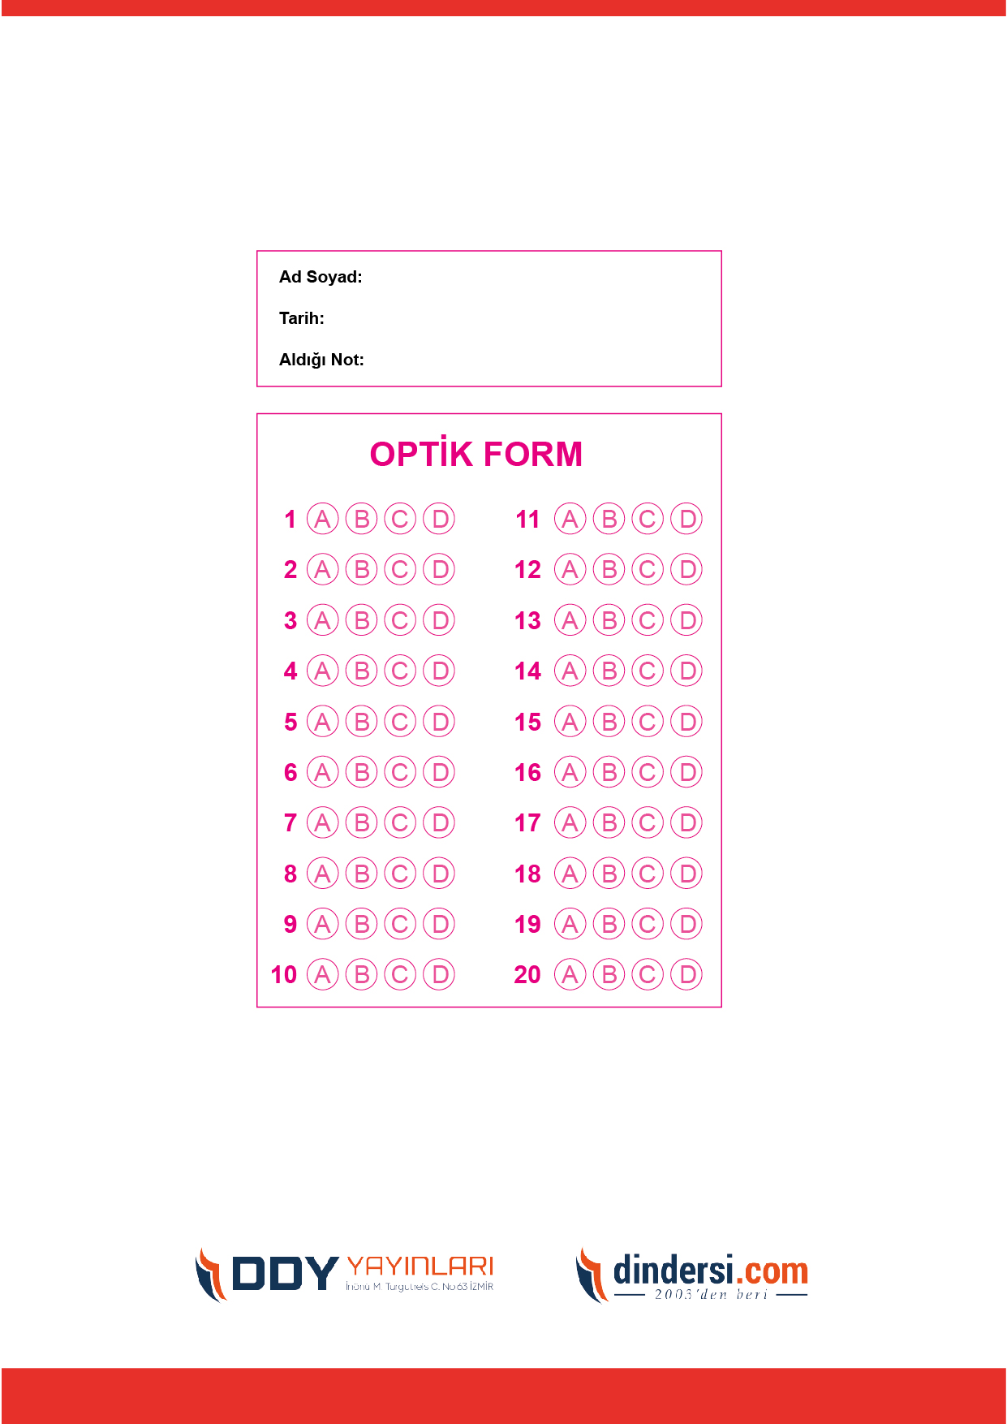



**6. SINIF SINAV VE CEVAP ANAHTARI İÇİN TIKLAYINIZ**

.

